[보도자료] 2025.12.9

신세계까사, 26년 신학기 준비…학생 · 주니어 가구 행사 실시
- 12월 2만 세대 이상 입주 집중, 신학기 준비 수요 더해지며 연말 자녀방 가구 교체·재배치 본격화
- 까사미아 대표 주니어 가구 ‘뉴아빌’ 및 인기 시리즈 ‘노아·노엘’ 등 단품은 10%, 세트 15% 할인 판매
- 마테라소도 ‘포레스트 컬렉션’ 매트리스 등 특가 구성, 그 외 까사미아 홈오피스 가구도 최대 60% ↓
- 150만 원 이상 구매 시 10만 원 상당 상품권 증정 등 신학기 준비 고객 위한 특별 사은 혜택도 마련
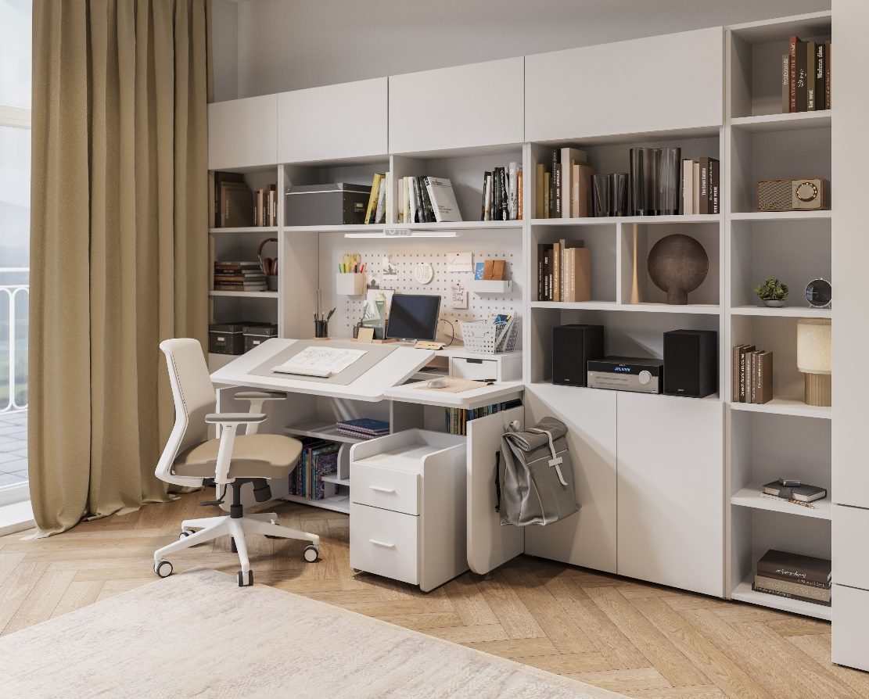
[사진설명] 신세계까사가 다가오는 신학기를 앞두고 학생·주니어 가구 수요가 집중되는 연말에 맞춰 오는 28일까지 대규모 프로모션을 실시한다. 사진은 까사미아의 인기 시리즈 ‘뉴아빌’ 책상. (사진 출처 = 신세계까사)

㈜신세계까사(SHINSEGAE CASA)가 2026년 신학기를 앞두고 학생·주니어 가구 수요가 집중되는 연말에 맞춰 오는 28일까지 대규모 프로모션을 실시한다.

올해 12월에는 전국 약 2만 세대 이상의 신규 입주가 예정되어 있다. 여기에 12~1월 신학기 준비 수요가 겹치며 자녀방 가구 교체와 인테리어가 활발해지는 시기가 될 전망이다.

신세계까사는 이러한 수요에 맞춰 학생·주니어 가구 프로모션을 기획, 새 학기 준비에 필요한 필수 가구를 합리적인 가격으로 구매할 수 있도록 실질적인 혜택을 제공한다.

까사미아의 대표 주니어 가구 시리즈 ‘뉴아빌’은 단품 10%, 세트는 15% 할인된 가격으로 선보인다. ‘뉴아빌’은 사용자의 연령대와 학습 습관, 공간 규모에 맞춰 유연하게 조합할 수 있는 스마트 모듈 시스템 가구로, 자녀 성장 단계에 맞춘 실용성이 강점이다.

또 다른 스테디셀러인 성장형 모듈 가구 ‘피키오’, 단정하고 세련된 디자인으로 꾸준히 사랑받는 ‘노아’, 중·고등학생이 될 때까지 오래 사용할 수 있는 모던한 디자인의 ‘노엘’ 등 인기 주니어 라인업도 세트 구매 시 15% 할인한다.

프리미엄 수면 브랜드 마테라소도 성장기 자녀의 매트리스 수요가 높아지는 시기에 맞춰 혜택을 강화했다. 특히, 세트로 구매하면 할인 폭이 더욱 커지는 구성으로 만족도를 극대화했다.

매트리스 단품은 최대 30% 할인되며, 매트리스 구매 시 서랍장, 협탁 등 기타 침실 가구도 3종까지 15% 할인이 적용된다.

또, ‘마테라소 포레스트 컬렉션’ 매트리스와 침대 프레임을 함께 구매할 경우 프레임을 최대 30% 할인가에 구매 가능하다. 마테라소 포레스트 컬렉션은 전 제품이 친환경 인증을 받은 매트리스 시리즈로, 성장기 자녀에게 쾌적하고 안전한 수면 환경을 조성해 줄 기회다.

그 외에도 ‘하벨’, ‘제럴드’ 시리즈를 비롯해 ‘뉴리브로’ 모션 데스크, ‘휴먼스케일’ 체어 등 까사미아의 인기 홈오피스 가구도 최대 60% 할인가에 만나볼 수 있다.

한편 신학기 준비 고객들을 위한 특별 사은 혜택도 마련했다. 행사 기간 까사미아의 학생·주니어 가구를 150만 원 이상 구매한 고객에게는 10만 원 상품권을 증정한다.

신세계까사 관계자는 “올해 12월은 입주와 신학기 준비 시기가 맞물리며 학생·주니어 가구 수요가 크게 증가할 것으로 예상됨에 따라, 실용적인 구성의 까사미아와 마테라소 인기 가구들을 합리적인 가격에 준비했다”며

“신세계까사는 향후에도 트렌드를 주도하는 고감도 디자인 가구들과 고객 수요에 맞는 실속 있는 프로모션으로 변화하는 시장 환경에 적극 대응해 나갈 것”이라고 말했다.

# # #
[자료문의]
홍보대행사 피알원
박경빈 과장 02-6370-3133 / 010-8223-1098 / park@prone.co.kr
김지우 AE 02-6370-3172 / 010-7359-1995 / jwkim@prone.co.kr

